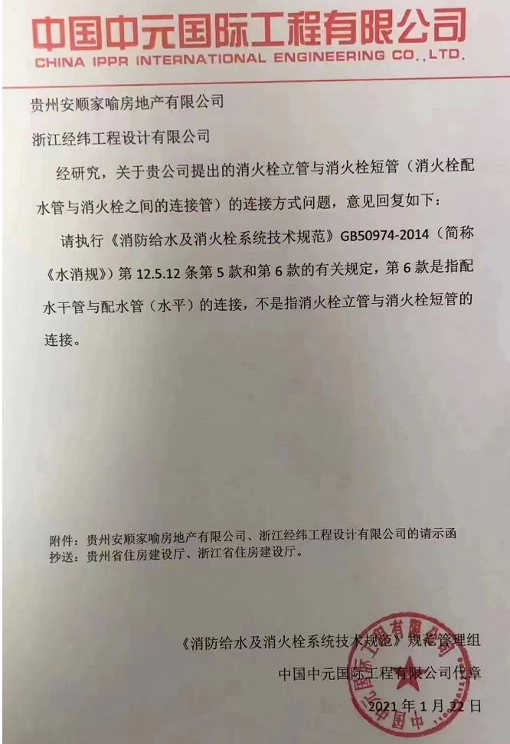

贵州安顺家喻房地产有限公司
浙江经纬工程设计有限公司
经研究，关于贵公司提出的消火栓立管与消火栓短管（消火栓配水管与消火栓之间的连接管）的连接方式问题，意见回复如下∶
请执行《消防给水及消火栓系统技术规范》GB50974-2014（简称《水消规》）第 12.5.12条（应该存在笔误，应为12.3.12条）第 5款和第6款的有关规定，第6款是指配水干管与配水管（水平）的连接，不是指消火栓立管与消火栓短管的连接。

附件∶贵州安顺家喻房地产有限公司、浙江经纬工程设计有限公司的请示函
抄送∶贵州省住房建设厅、浙江省住房建设厅。

《消防给水及消火栓系统技术规范》规范管理组
中国中元国工程有限公司代章
2021年1月22日

